1严选合作机构

* 为什么说福米金融的资产安全？

与优质的机构合作，可以从源头上提高资产的质量，大大地降低坏账风险，与福米金融合作的可都是实力雄厚的央企或知名（金融）机构哦！

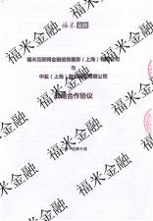

2精选机构项目

* 优质的机构一定能保证资产优质吗？

优质的机构也可能会有不良资产，所以福米金融会再次对合作机构提供的资产进行精心地筛选。福米金融只挑选中国航空工业集团、中国航天科工集团、中国建筑集团、中铁六局等知名央企应付账款融资债权等供应链金融和消费金融优质资产。

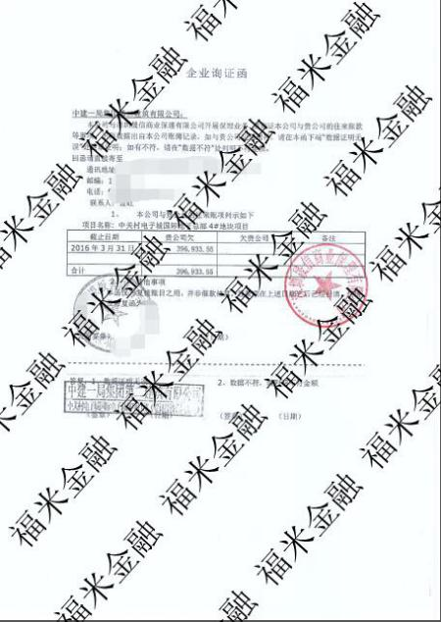

* 福米金融到底怎么审核资产？

福米金融自主研发“RMB+”大数据风控模型管理风险，上线资产经过5道独立审核工序、30层严格筛选，项目真实有效、信息透明。

3合作机构兜底、计提风险备用金

* 万一出现坏账怎么办？

不怕一万就怕万一，福米金融的每笔资产都有合作机构兜底，一旦发生风险，合作机构将对此负责，全额偿还投资者。同时福米金融也会提供风险备用金，多重保障哦！

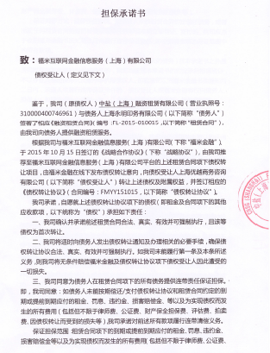

4要求提供足额抵（质）押物

* 如果合作机构也无力偿还怎么办？

每笔资产的抵（质）押物都在公证处、房地产交易中心或中登严格办理公证或抵押、质押、转让登记，一旦发生风险，福米金融立即可将房子、车子、应收账款等变现，所得现金足以偿付投资者。

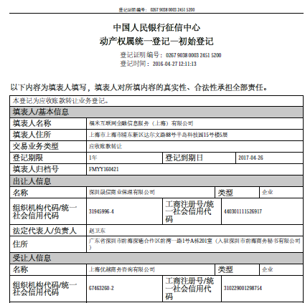

还有公证文书、财产权证等

5加强放款后检查和跟踪

* 如何保证合作机构一直优质？

福米金融会一直跟踪调查合作机构的状态，一旦发现资产安全问题，将立即终止合作。

* 平台产品有过逾期吗？

正是由于采取层层把关措施，平台产品0逾期、0违约。中国网、新华网等权威媒体对福米金融的风控模式做过专题报道哦！

